# Ant kraiko laikomų vištų kiaušinių pardavimo vidutinės didmeninės kainos Lietuvos įmonėse EUR/100 vnt. (be PVM) 2020 m. 15–19 sav.

2020 m. 16–20 sav. (2020 m. balandžio 13–gegužės 17 d.)

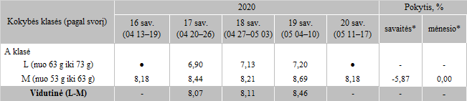

*lyginant 2020 m. 20 savaitę su 19 savaite  
**lyginant 2020 m. 20 savaitę su 16 savaite

● konfidencialūs duomenys

Pastaba: vidutinės kainos skaičiuojamos svertiniu būdu

Šaltinis: ŽŪIKVC (LŽŪMPRIS)